Белорусский государственный технологический университет

факультет информационных технологий

кафедра информационных систем и технологий

**ИНТЕРНЕТ-СЕРВИС**

**для записи студента на консультацию к преподавателю**

**КОНЦЕПЦИЯ**

Разработал Радивил Данила Юрьевич

ФИТ, 2 курс, групп 2/1

Проверил Никончук Александра Николаевна

Минск 2023

**Введение**

Тема проекта: “Интернет сервис по продаже авиабилетов”

Смысл проекта заключается в просмотре актуальных авиарейсов, и возможности приобрести билет на интересующую дату и авиакомпанию.

Тема проекта очень актуальная, так как отрасль путешествия сейчас очень развита, и перемещение по планете не должно быть трудным.

**Аналогичными проектами являются:**

Авиасейлс https://www.aviasales.by

Uniticket https://uniticket.by/

Целевой аудиторией являются люди возрастом от 20 до 60 лет. Это бизнесмены, люди, у которых есть родственники в других странах, путешественники.

Целью проекта является достижение удобного и рабочего интерфейса для пользования, попуализирование приложения.

Для достижения целей, необходимо с использованием UX/UI дизайна создать интуитивно понятное и красивый сервис по продаже авиабилетов. Так же нужно качественное и добросовестное написание кода для самого сервиса. Для популяризации приложение нужно использовать рекламу

Пользователи будут иметь возможность регистрации и авторизации. Так же пользователи смогут просматривать рейсы, выбирать дату и время вылета, город отправки и город, в который будет совершена посадка. Помимо этого, пользователь сможет выбирать ту или иную авиакомпанию.

Архитектура сервиса будет основана на базе банных языка sql платформы Microsoft sql server и доступа информации к ней.

Программной платформой будет интернет. В его основе будет лежать язык разметки html, набор стилей ccs, а также за программную логику будет отвечать JavaScript и его библиотеки такие как: jQuerie, react JS.

**1. Соглашение об уровне услуг (SLA) для Сервиса Продажи Авиабилетов**

1. Стороны соглашения:

1.1 Пользователь

1.2 Исполнитель:

Jungle_Airlines

post@gmail.com

2. Сроки действия соглашения:

Соглашение начинает свое действие с момента подписания и действует на протяжении 12 месяцев с возможностью продления.

3. Расписание работы сервиса:

Сервис будет доступен пользователям 24/7, за исключением периодов предварительного уведомления о техническом обслуживании.

4. Доступ к службам поддержки сервиса:

Поддержка сервиса будет предоставляться по следующим каналам:

- Электронная почта: help_Jungle_Airlanes@gmail.com

- Телефон: +37544483434

- Онлайн-чат

5. Процедура сообщения о дефектах и порядок исправления:

Пользователи могут сообщать о дефектах через:

- Электронную почту поддержки

- Форму обратной связи на сайте

Исполнитель обязуется исправить выявленные дефекты в течение 72 часов после получения уведомления.

6. Процедура запроса на изменение сервиса и порядок ответа:

Запросы на изменение сервиса подаются посредством электронной почты. Исполнитель обязуется рассмотреть запрос в течение, 5 рабочих дней и предоставить ответ.

7. Гарантированное время отклика на запрос к сервису:

Гарантированное время отклика на запросы 3 минут в рабочее время.

8. Гарантированная доступность сервиса:

Сервис обеспечивает гарантированную доступность не менее 99% в течение каждого месяца.

9. Описание способов оплаты:

Вся оплата производится путем перевода средств с электронного кошелька, либо же банковского перевода.

10. Контакты администрации сервиса:

Тех. Поддержка:

|  |  |  |
| --- | --- | --- |
| Иван | [ivan@gmail.com](mailto:ivan@gmail.com) | +375444328432 |

Финансовый отдел:

|  |  |  |
| --- | --- | --- |
| Ирина | [irina@gamil.com](mailto:irina@gamil.com) | +37534324243 |

**2. Раздел "Функциональные возможности сервиса"**

1.1 Пользовательские роли:

1. Гость (Guest):

- Описание: Неавторизованный пользователь, имеет доступ только к просмотру доступных билетов и базовой информации о сервисе.

2. Пользователь (User):

- Описание: Авторизованный пользователь, имеет возможность просмотра билетов, регистрации, входа, заполнения форм для заказа билетов, а также запроса звонка или консультации.

3. Менеджер (Manager):

- Описание: Пользователь с расширенными правами, включая изменение статуса билетов, управление информацией о рейсах, добавление и удаление билетов.

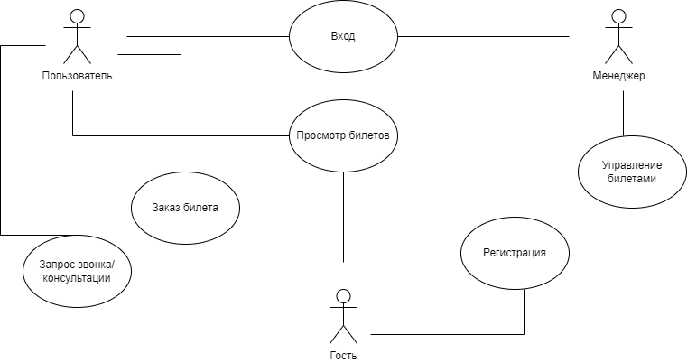

Рисунок 2.1 – Диаграмма вариантов использования

1.2 Функциональное наполнение пользовательских ролей:

Таблица: Прецедент-пояснение:

|  |  |
| --- | --- |
| **Прецедент** | **Пояснение** |
| Просмотр билетов | Пользователи (Guest, User) могут просматривать доступные билеты с использованием различных фильтров. |
| Регистрация | Новые пользователи (Guest) могут зарегистрироваться, предоставляя необходимую информацию. |
| Вход | Зарегистрированные пользователи (User, Manager) могут войти в систему, предоставив логин и пароль. |
| Заказ билета | Пользователь (User) может выбирать и заказывать билеты, указывая соответствующую информацию. |
| Управление билетами | Менеджер (Manager) имеет доступ к управлению статусом, временем, ценой билетов, а также их добавлению/удалению. |
| Запрос звонка/консультации | Пользователь (User) может запросить обратный звонок или онлайн-консультацию со специалистом. |

1.3 Последовательность создания сервиса:

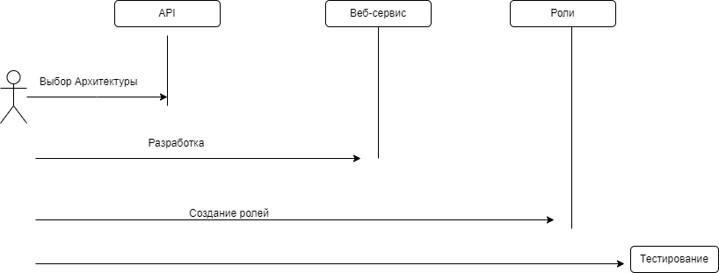

Рисунок 2.2 – Диаграмма последовательности создания сервиса

1. Регистрация пользователя:

- Гость регистрируется, предоставляя необходимую информацию.

- Система проверяет данные и создает учетную запись пользователя.

2. Вход в систему:

- Зарегистрированный пользователь вводит логин и пароль.

- Система проверяет данные и предоставляет доступ к функционалу пользователя.

3. Выбор и заказ билета:

- Пользователь просматривает доступные билеты, выбирает подходящий, заполняет форму заказа.

- Система обрабатывает заказ и уведомляет пользователя о статусе.

4. Управление билетами (только для Менеджера):

- Менеджер входит в систему и получает доступ к управлению информацией о билетах, их статусе и цене.

5. Запрос звонка/консультации:

- Пользователь запрашивает обратный звонок или онлайн-консультацию.

- Система передает запрос специалисту, который связывается с пользователем.

**3. Логическая схема данных**

В проекте будет использована база дынных, так как проект работает с заказами, нужно где-то хранить данные об покупателей, их заказах, а также о данных самих заказах. Будет представлено 4 таблицы базы данных. Первая таблица будет называться “Users” и в ней будут поля: user_id, user_name, email, password. Поле user_id будет иметь Primary key. Вторая таблица будет называться Airlane. В ней будут находится поля: airlane_id, airlane_name, country. Поле airlane_id будет иметь Primary Key. Третья таблица будет называться “Flights” и будут в ней представлены следующие поля: flight_id, from, to, data, time, cost, airline_id. Поле flight_id будет иметь Primary Key, а airlane_id будет иметь Foreign Key. Последняя таблица называется Orders и будет иметь информацию об заказах. Поля, которые будут находится в ней: order_id, user_id, flight_id, order_date, order_status. Поле order_id будет иметь Primary Key, а user_id и flight_id будут иметь Foreign Key.

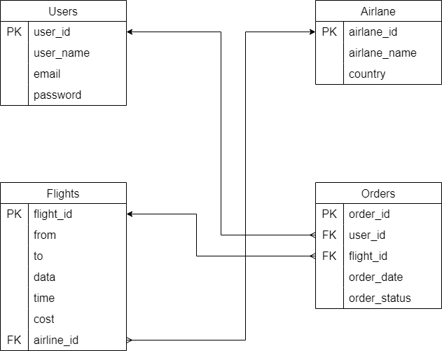

Users

|  |  |
| --- | --- |
| PK: user_id | Личный идентификатор пользователя |
| User_name | Имя пользователя |
| email | Электронный адрес пользователя |
| password | Пароль от аккаунта пользователя |

Airlane

|  |  |
| --- | --- |
| PK: airline_id | Идентификатор авиакомпании |
| airlane_name | Название авиакомпании |
| country | Страна авиакомпании |

Flights

|  |  |
| --- | --- |
| PK: flight_id | Уникальный идентификатор полета |
| from | Откуда совершался полет |
| to | Куда совершался полет |
| data | Дата полета |
| time | Время полета |
| cost | Цена билета |
| Airline_id (FK) | Идентификатор авиакомпании, осуществляющая рейс |

Orders

|  |  |
| --- | --- |
| PK: order_id | Уникальный идентификатор заказа |
| User_id (FK) | id пользователя, заказавший билет |
| Flight_id (FK) | id полета, на котором полетит пользователь |
| order_date | Дата заказа |
| order_status | Статус заказа |

**4. Архитектура сервиса**

Пользовательский интерфейс (UI):

Главная страница: Пользователи могут вводить место отправления, место назначения, даты и другие параметры для поиска билетов.

Страница результатов поиска: отображает список доступных авиабилетов в соответствии с критериями поиска пользователя.

Страница деталей билета: содержит подробности о выбранном билете, включая цену, авиакомпанию, даты и время полета.

Страница оформления заказа: позволяет пользователям указать данные для покупки билета.

**Бэкенд (Backend):**

Поиск билетов: Модуль для поиска доступных билетов в базе данных авиакомпаний с учетом параметров, указанных пользователем.

Система бронирования: обеспечивает резервирование выбранных билетов во временной базе данных во время оформления заказа.

Система оплаты: интегрирует платежные шлюзы для обработки платежей от пользователей.

Управление заказами: следит за статусом заказов, обрабатывает оплату и отправляет подтверждения покупки пользователям.

**База данных (Database):**

База данных билетов: хранит информацию о доступных билетах, включая цены, маршруты, даты и места.

База данных пользователей: содержит учетные записи пользователей, данные о заказах и историю покупок.

Сервисы сторонних поставщиков (Third-party Services):

API авиакомпаний: интегрирует данные о наличии билетов и их ценах от различных авиакомпаний.

Платежные шлюзы: используются для обработки платежей от пользователей.

SMS/email-уведомления: для отправки подтверждений, билетов и уведомлений о статусе заказа.

Безопасность:

Шифрование данных: защищает личные и финансовые данные пользователей.

Аутентификация и авторизация: гарантирует, что только авторизованные пользователи могут оформлять заказы и просматривать свою историю.

**Мониторинг и аналитика:**

Инструменты мониторинга: отслеживают производительность системы и предупреждают о проблемах.

Аналитика пользовательского поведения: собирает данные о действиях пользователей для улучшения пользовательского опыта и эффективности сервиса.

**Заключение**

В ходе выполнения проектирования веб-сервиса по продаже авиабилетов были рассмотрены сервисы-аналоги по продаже авиабилетов. Были рассмотрены плюсы и минусы каждого сервиса и подчеркнуты основные критерии, которые должны быть в веб-сервисе. Были созданы и проверены пользовательские роли. Каждая роль была протестирована, а также был составлен весь доступный для каждой роли функционал. Была составлена диаграмма использования приложения, а также диаграмма создания вею сервиса. Было просчитано количество сотрудников, необходимой, для работы проекта. Для работы с заказами была создана база данных в третьей нормальной форме. Была создана архитектура проекта. В архитектуре указано об пользовательском интерфейсе, базе данных, бэкенде, а также были рассмотрены инструменты мониторинга и анализа.